Santiago, 30 de diciembre de 2021

REF: Presenta Iniciativa Convencional Constituyente

De: Convencionales Constituyentes firmantes
A: Mesa Directiva de la Convención Constitucional

De nuestra consideración,
Dentro del plazo establecido y de conformidad a los artículos 81 y siguientes del Reglamento General de la Convención Constitucional, venimos en presentar la siguiente Iniciativa Convencional Constituyente solicitando en el mismo acto su distribución a la Comisión N º 6 de Sistema de justicia, Órganos Autónomos de Control y Reforma Constitucional.

Sin otro particular, le saludamos atentamente.

1.- Fernando Atria. | 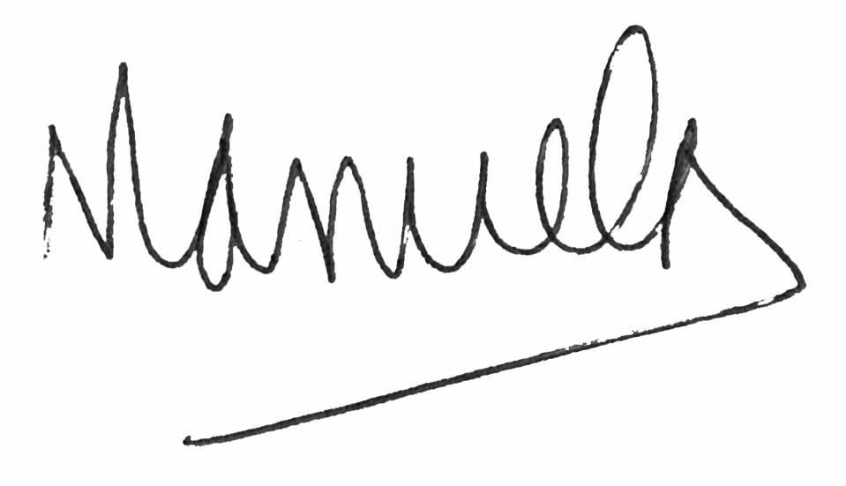  2.-Manuela Royo | 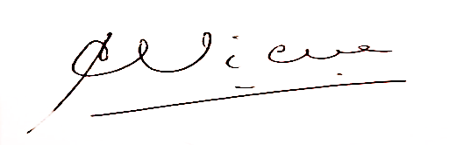  3.- Christian Viera
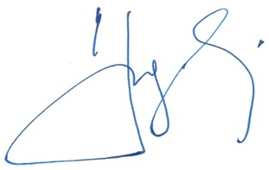  4.- Hugo Gutiérrez. | 5.- Vanessa Hoppe | 6.- Mauricio Daza
7.- Jaime Bassa | 8.- Aurora Delgado | 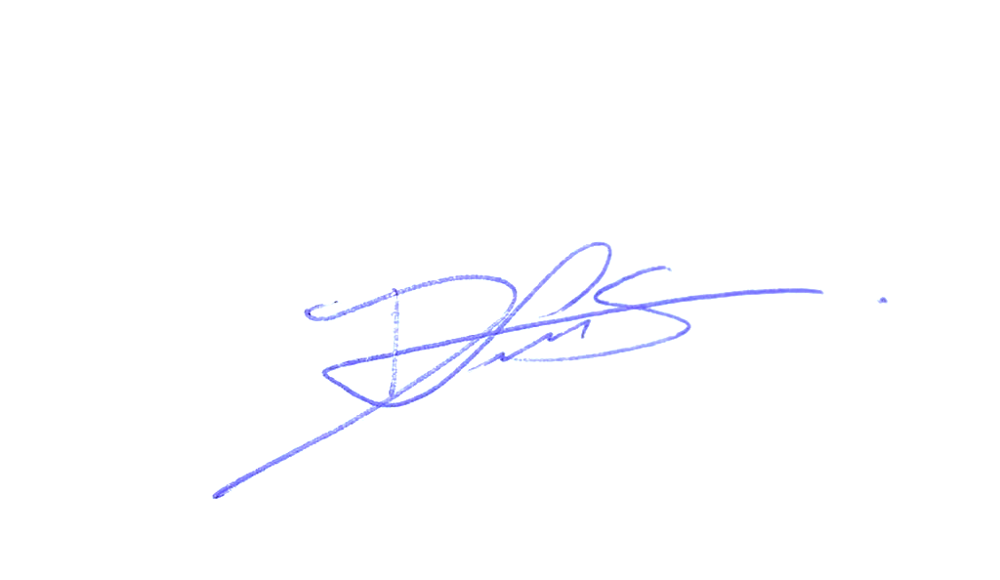  9. Damaris Abarca
10. Daniel Stingo | 11. María José Oyarzún | 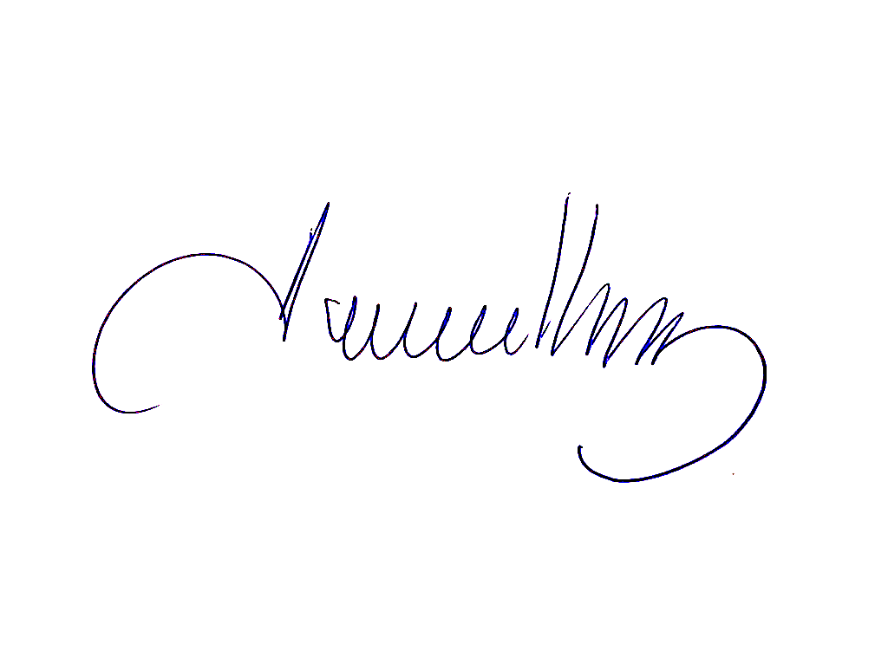  12. Amaya Álvez
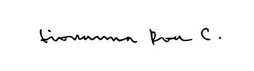  13. Giovanna Roa | 14. Constanza Schönhaut | 15 Ignacio Achurra

16. Beatriz Sánchez.

INICIATIVA CONVENCIONAL CONSTITUYENTE RELATIVA A JUSTICIA CONSTITUCIONAL.

Considerando:

La propuesta de justicia constitucional es el resultado de un diagnóstico crítico de la revisión judicial de la ley en manos del Tribunal Constitucional.
El cuestionamiento más significativo a la doctrina del Tribunal Constitucional está la de considerarlo como una tercera cámara legislativa. Así, por ejemplo, se ha cuestionado el papel del Tribunal Constitucional en casos como es el del fortalecimiento del Sernac -que fue un proyecto largamente tramitado en el Congreso Nacional- que lo que buscaba era dar reales atribuciones al organismo para sancionar a los infractores de la ley de protección de los derechos de los consumidores; o el aborto en tres causales con la figura creada de la “objeción de conciencia, institucional”. La sentencia del TC en el caso Aborto, producto de una nueva redacción creada por ese tribunal, creó en los hechos una nueva ley, legislando en contrario a lo resuelto por el Congreso, lo cual es gravísimo, pues lo convierte en los hechos en la ya mencionada tercera cámara.
En efecto, la preparación y redacción de una norma cuenta con técnicas específicas, bastante exigentes. Por lo demás, requiere de asesoramiento, con personal especializado en temas muchas veces complejos. El oficio de legislar requiere deliberación, confrontación de posiciones, elaboración de fórmulas conciliatorias y transaccionales entre los diferentes grupos políticos que conforman la sociedad, y a menudo, adoptar opciones entre fórmulas contrapuestas, con la prudente medición de los efectos que ellas pueden tener en una colectividad. Tal espacio y paisaje difícilmente se va a encontrar en el seno de un Tribunal Constitucional, en su actual funcionamiento.
Asimismo, el Tribunal Constitucional actual no tiene control alguno. El artículo 94 de la Carta Fundamental dispone que contra las sentencias del TC “no procederá recurso alguno”.
El actual control preventivo de constitucionalidad de los proyectos de ley, al aplicar la Constitución a un acto de producción legislativa, y al proceder a la anulación del proyecto inconstitucional, no produce, sino que anula una norma general, realiza el acto contrario a la producción jurídica, es decir, actúa como legislador negativo, careciendo de la legitimidad democrática propia del legislador.
La propuesta entrega competencia represiva de carácter sustantivo para revisar la ley a la Corte Suprema y admite la posibilidad de una acción legislativa correctiva después de que la decisión judicial haya declarado inaplicable una ley, superando la objeción democrática que actualmente pesa sobre el Tribunal Constitucional.
Desde 2005 el Tribunal Constitucional tiene competencias para declarar la inaplicabilidad de la ley a un caso particular. El ejercicio de esta competencia es la que concentra, por lejos, la mayor carga de trabajo del Tribunal Constitucional. En efecto, hoy más del 90% de su trabajo consiste en resolver acciones de inaplicabilidad.
Suele pensarse que la inaplicabilidad es la menos “lesiva” de las atribuciones del TC si se compara con el control preventivo. Ello, debido a que sus efectos se acotan al caso concreto, sin cuestionarse la validez de la ley. Esto es parcialmente cierto:
En primer lugar, está el problema de que ministros elegidos por sus ideologías y sus compromisos políticos, que no tienen formación de jueces, entran a conocer casos particulares. Es decir, ministros designados no en base a sus méritos sino que en base a criterios políticos, pueden anular o declarar inconstitucional propuestas legislativas acordadas en una instancia de designación popular, lo que daña profundamente cualquier diseño democrático.
En segundo lugar, el Tribunal Constitucional no ha logrado distinguir la naturaleza de su competencia. Lo que debería revisar el Tribunal Constitucional es si la aplicación de una norma legal tiene efectos inconstitucionales en un caso particular. Pese a que el Tribunal Constitucional suele afirmar que lo que hace es eso en la generalidad de los casos ejerce esta competencia haciendo un control abstracto de la norma legal. Esto es evidente, por ejemplo, si se miran los cientos de casos en que el Tribunal Constitucional ha declarado inaplicable el precepto legal contenido en la Ley Emilia y la Ley de Control de Armas que prohíbe la aplicación de medidas alternativas a la pena de cárcel, debiendo el condenado cumplir necesariamente parte de condena en la cárcel. La gran cantidad de casos muestra que el Tribunal Constitucional no solo revisa la ley en abstracto, sino que también no tiene deferencia con el legislador democrático.
En tercer lugar, el Tribunal Constitucional tampoco ha logrado distinguir del todo el rol de la inaplicabilidad como un mecanismo de defensa objetiva de la Constitución, y por lo mismo, en parte lo ha transformado en un amparo imperfecto de derechos fundamentales. Uno de los efectos sistémicos que ha tenido esta confusión es el surgimiento de un “mercado de inaplicabilidades”, que aprovechan en su mayor parte las empresas.
En cuarto lugar, es innegable que la acción de inaplicabilidad ha sido instrumentalizada con el objeto de retrasar la acción de la justicia (transformándose así en una oportunidad de negocios para los abogados, que recurren al Tribunal Constitucional como una instancia más). Este uso instrumental de la acción de inaplicabilidad llegó a niveles extremos cuando el Tribunal Constitucional comenzó a paralizar causas sobre la responsabilidad penal de personas condenadas por graves violaciones a los derechos humanos. En la práctica, de hecho, se ha transformado en un nuevo espacio de litigación, en una nueva “instancia”.
Hay buenas razones para sostener que este tipo de control concreto debiese estar radicado en un tribunal como la Corte Suprema, cuyos ministros son elegidos por sus méritos, que tienen formación de jueces y que por lo mismo es más probable que entiendan que ejercer esta competencia no supone cuestionar la constitucionalidad de la ley en abstracto, sino que verificar que no existen excepciones con efectos inconstitucionales. Una razón adicional para radicar en la Corte Suprema esta competencia es evitar las tensiones que hoy existen entre el Tribunal Constitucional y los tribunales ordinarios, tensiones que en parte son inevitables cuando el tribunal que declara la inaplicabilidad no es el mismo que luego debe decidir el fondo.
La interpretación conforme a la constitución es el pilar fundamental de la propuesta. Todos los tribunales de justicia deben realizar una interpretación conforme a la Constitución de todos los actos jurídicos públicos. Ello supone estar sometidos de manera consciente y transparente a un proceso de interpretar todas nuestras normas jurídicas al alero de la constitución que aprobaremos.
Ello permitirá a los tribunales ir desarrollando un repositorio jurisprudencial constante y sólido que vaya dando cuenta de la forma como las normas nuevas y antiguas van siendo moduladas en su extensión normativa por el imperio de la nueva constitución. De esta forma, la estructura judicial completa ira debatiendo –en diferentes instancias procesales– sobre la forma en que la Constitución se hace operativa. Así las cosas, la forma normal en que la Constitución se hará efectiva es mediante un mecanismo de interpretación conforme. Dicho mecanismo será siempre privilegiado y fomentado y su espacio de aplicación será ante todo tribunal que deba aplicar una ley.
Solo en el caso de que sea imposible esta interpretación conforme se habilitará una forma para declarar la inaplicabilidad y/o la inconstitucionalidad de una ley que vaya a tener aplicación en una gestión judicial. La propuesta contempla la posibilidad que ante la aplicación de una ley que no permite una interpretación conforme a la Constitución se busque la obtención de una declaración de inaplicabilidad y/o inconstitucionalidad del precepto legal para el caso concreto pero que podría habilitar un proceso legislativo simplificado.
La competencia para hacer este tipo de revisión de la ley debe ser ejercida por jueces profesionales, como lo son los jueces de la Corte Suprema. Para evitar la instrumentalización de la inaplicabilidad y la sobrecarga de la Corte Suprema, la propuesta contempla los siguientes mecanismos:
Por una parte, solo entrega legitimación activa para plantear el asunto ante la Corte Suprema al juez de instancia que debe resolver el asunto. Si bien las partes pueden solicitarlo al juez de instancia, es finalmente el juez el que decide pero si rechaza, deberá hacerlo por resolución fundada.
La declaración de inaplicabilidad de la Corte Suprema se adopta por un quórum de mayoría igual caso ocurre con la inconstitucionalidad. Aunque no hay diferencia en el quorum, la distinción es pertinente en la medida que pueden existir casos en que la inaplicabilidad es razonable para el caso concreto, pero no en abstracto. La distinción es especialmente relevante en orden a si procede o no habilitar un procedimiento simplificado.
La sentencia de la Corte Suprema que rechaza la cuestión declara la correcta interpretación de la norma de forma tal que su sentido sea conforme a la Constitución. Esto sirve como una especie de unificación de jurisprudencia: los jueces de instancia deberían tener en consideración la interpretación de la corte que rechazó la inaplicabilidad en todos los casos similares que se le presenten.
La sentencia de la Corte Suprema que declara la inaplicabilidad por inconstitucionalidad debe remitirse al Congreso para que, mediante la habilitación de un procedimiento legislativo especial, este pueda ofrecer fórmulas para superar a futuro el problema de constitucionalidad (ya sea derogando la regla, modificándola o regulando la situación gobernada por la regla inconstitucional) generándose así, una interesante complementariedad entre el órgano de representación política y el jurídico.

Articulado propuesto

El articulado propuesto es el siguiente:

“Capítulo x. Justicia Constitucional

Revisión represiva de la ley
Artículo 1. Los tribunales de justicia deberán, en el marco de sus competencias, aplicar la legislación vigente interpretándola conforme a esta Constitución. En ningún caso podrán dejar de aplicar normas legales que no hayan sido declaradas inaplicables conforme a los artículos que siguen.
Artículo 2. La Corte Suprema, en sala especialmente constituida y formada por nueve jueces y juezas elegidos por sorteo, podrá declarar, a petición del tribunal que conoce de una gestión judicial, la inaplicabilidad de un precepto legal cuya aplicación en el asunto que se sigue ante ese tribunal tenga efectos contrarios a la Constitución.
Las partes intervinientes podrán en cualquier etapa procesal y antes de la dictación de sentencia firme, solicitar al tribunal que se encuentra conociendo de la gestión que plantee la cuestión de inaplicabilidad ante la Corte Suprema. El tribunal examinará si procede y en tal caso presentará dicha cuestión suspendiendo, si el caso lo amerita, el procedimiento en que el precepto legal incide. El rechazo de una solicitud de parte deberá hacerse por resolución fundada.
Artículo 3. La cuestión de inaplicabilidad será acogida si el precepto legal cuestionado: (1) resulta decisivo para la resolución del asunto controvertido; (2) no puede ser interpretado de modo de evitar los efectos inconstitucionales de su aplicación a la gestión respectiva. El tribunal decidirá la cuestión de inaplicabilidad por mayoría. La sentencia que acoge la cuestión solo contendrá las razones que fundamentan el voto de mayoría.
Declarada la inaplicabilidad de un precepto legal, este no podrá ser aplicado en la gestión judicial en la que se originó la cuestión de constitucionalidad.
Con el acuerdo de la mayoría, la sentencia que rechaza la cuestión de inaplicabilidad podrá declarar la interpretación del precepto legal en conformidad a esta Constitución. El juez o jueza deberá aplicar dicha interpretación, siendo infracción de ley su inobservancia.
Artículo 4. Si la inaplicabilidad se fundare en la inconstitucionalidad del precepto legal, el tribunal así lo declarará en la sentencia. En este caso la sentencia, además de producir el efecto indicado en el artículo anterior, será enviada a la Cámara de Diputados, que podrá modificar o derogar el precepto en cuestión mediante un procedimiento simplificado.
La modificación del precepto legal no obstará a que pueda acogerse respecto de ella otra cuestión de inconstitucionalidad.

